Android：
- IPC 2.四大组件的工作过程； 3.消息机制 4多线程 5.View原理 6.性能和布局优化； 7，常见的异常处理和分析； 8.GC 9.框架原理； 10内存泄漏原因以及处理；11.OOM 12，ANR 13。java 基础 14数据结构 15算法 16操作系统 17计算机网络

Java：
T
- https和http的区别
- https协议
- HashMap hashtable currenthashtable
- Java的垃圾回收机制 ，最新的GC
- 自动装箱和拆箱
- 对象的序列化
- Redis 直接操作啥
- Redis的数据类型有哪些

Java的栈甚麽时候会溢出

Mysql:
- 查询语句
- 多条件查询语句；
- 索引的实现；
- B树和B+树的区别
- MySQL的各种索引和引擎
- Left join inner join right join 以及having group by的使用；
- Innodb和Mylsam存储引擎的区别；

算法：
- 海量数据，找出出现频率最高的k个；
- 设计一个抽样方法，使每个数被抽到的概率和这个数本身的大小成正比；
- 两个字符串最长字串；

Linux命令：
- 查看网络的接口；
- 查看进程的运行
- 查看磁盘的实时使用

数据结构：
- 二叉树：找到二叉树里面最小的树，时间复杂度；
- B+树，红黑树,平衡树的区别

项目：心跳机制的设定；

Jvm的STW ；
JVM的调优；

应用层： http等上层协议；
运输层： Tcp或者UDP协议；
网络层：IP协议；
数据链路层；
物理层；

TCP：是一个可靠的运输服务；
传输数据之前首先要建立连接；
收到报文后会回复确认；
传输数据完成后要进行释放连接；
传输数据相对于UDP较慢；

UDP:不可靠交付
传输数据之前不需要建立连接
收到报文后不会回复确认；
传输数据相对较快；
实时性要求较高的用UDP比较好；

TCP报文首部的组成：
- 源端口和目标端口；
- 序号；传送的数据的每个字节数都按照顺序编号；
- 确认号；来确定数据的传送的准确性的；
- 数据偏移
- 保留
- 紧急URG；为一时；代表紧急数据有效；
- 确认ACK；为一时，确认字段有效，一般都为一；
- 推送PSH；交互式通信
- 复位RST，连接出现错误重新建立连接
- 同步SYN，在连接建立时用来同步序号。当SYN=1，ACK=0，表明是连接请求报文，若同意连接，则响应报文中应该使SYN=1，ACK=1；
- 终止FIN
- 窗口；接受这个报文你需要多大的空间来接受；
- 检验和；校监数据和首部这两个部分；
- 紧急指针
- 选项；自定义，长度可变

Jsp的四大作用域：
- pageContext：网页的属性是在这里管理；
- Request，用户端的请求；
- Session，与请求有关的会话期；
- Application 整个应用的作用域；

TCP的三次握手，和UDP不同点和适用差距：

- 服务器进程进入传输控制模块TCB，时刻准备接受连接请求；服务器进入了LISTEN监听状态；

- 客户进程也是创建传输控制模块TCB，然后发送请求连接报文；

同步SYN=1；
确认ACK=0；
初始序列号seq=x

此时客户端进入一个SYN-SEND即同步已发送状态
SYN报文要消耗一个序列号；

- 服务器在接受到报文后，如果同意连接，则发送确认报文；

ACK=1；（开启数据传输的开关）
Seq=y；（初始化一个序列号）
SYN=1；（同步信号）
ack=x+1; (确认号)

服务器进入SYN-RCVD（同步接受）状态；
SYN报文要消耗一个序列号；

- 客户进程在收到确认之后要通知服务器端我已经收到了你的回复；所以要回复一个确认报文；
ACK=1；
Seq=x+1;
ack=y+1;

客户端进入ESTABLISHED已经建立连接状态；

5.服务器在收到客户端的确认信号后也进入了ESTABLISHED (已经建立连接状态)

TCP的四次挥手：
- 客户端发出连接释放报文；
ACK=1;
FIN=1;
Seq=u;
客户端进入FIN-WAIT-1（终止等待1）状态；

- 服务端收到请求连接释放的报文后；发出确认报文；
ACK=1；
Ack=u+1；
Seq=v;
服务器释放 客户端向服务器发送数据的方向； 现在客户端只能接受数据，不能发送数据到服务器；
现在服务器到CLOSE-WAIT（持续等待状态）

- 客户端收到服务端的确认请求后进入到FIN-WAIT-2（终止等待2状态）
等待服务器发送释放连接的请求；

- 服务器在发送完所有想要发送的所有数据后，然后进行发送释放连接的报文；
ACK=1;
ack=u+1;
FIN=1;
Seq=w;

- 客户端在收到请求释放的报文后，发出确认收到的报文；
ACK=1；
ack=w+1;
Seq=u+1;
客户端就进入了TIME-WAIT（时间等待）状态。注意此时TCP连接还没有释放，必须经过2∗∗MSL（最长报文段寿命）的时间后，当客户端撤销相应的TCB后，才进入CLOSED状态1

6.服务器只要收到了客户端发出的确认，立即进入CLOSED状态。同样，撤销TCB后，就结束了这次的TCP连接。可以看到，服务器结束TCP连接的时间要比客户端早一些。

如何确保某个类和类里方法的线程安全？
synchronized关键字主要解决多线程共享数据同步问题。
ThreadLocal使用场合主要解决多线程中数据因并发产生不一致问题
https://blog.csdn.net/fzy629442466/article/details/85601043

ThreadLocal：
对于同一个ThreadLocal注明的类型对象：
ThreadLocal<Long> longLocal = new ThreadLocal<Long>();
ThreadLocal<String> stringLocal = new ThreadLocal<String>();
他们内部保存着每个线程的私有数据；实质就是它对于不同的线程的调用返回值是不同的，他是识别线程的，找到此线程对应的值；
ThreadLocal类对象的中值的设置；
public void set(T value) {
Thread t = Thread.currentThread();
//每一个线程对内部都有一个ThreadLocalMap容器，如果这个容器为空，则创建，然后进行存储，key为ThreadLocal类对象的名字；
ThreadLocalMap map = getMap(t);
if (map != null)
map.set(this, value);
else
createMap(t, value);
}
ThreadLocal类对象的中值的获取：
public T get() {
Thread t = Thread.currentThread();
ThreadLocalMap map = getMap(t);
if (map != null) {
//从map中根据KYE值获取实体对象
ThreadLocalMap.Entry e = map.getEntry(this);
if (e != null) {
@SuppressWarnings("unchecked")
T result = (T)e.value;
return result;
}
}
//如果ThreadLocalmap为空的话则进行则调用初始化的函数，然后见初始化的值在map中设置，并且返回这个值；
return setInitialValue();
}

进程和线程的区别：
- 定义：进程是操作系统资源分配的基本单位，线程是任务调度和执行的基本单位；
- 环境：操作系统中可以有多个进程在运行，一个进程中可以有多个线程在运行，
内存分配：系统为每个进程分配了内存空间，而进程内部的线程则共享进程的内部资源；进程之间不能共享资源，而线程共享所在进程的地址空间和其它资源。同时线程还有自己的栈和栈指针，程序计数器等寄存器。进程有自己独立的地址空间，而线程没有，线程必须依赖于进程而存在

Servlet 的生命周期：
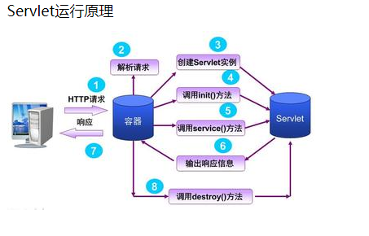

解析请求后 创建servlet实例：
- Init（）；只会调用一次，可以在客户机访问时（或服务器启动时调用，一般是在客户机第一次访问时调用）；
- Service（）；他是servlet的，到请求来临的时候，就会调用service（）方法；他默认的服务功能就是调用与请求方式相同的do方法；
- Destroy（）；服务器关闭时，要卸载servlet（）释放所有产生的线程和占用的资源；

Get和Post的区别：
- get的请求参数是放在url里面是暴露在外面的；Post的请求参数是放在请求内部的
- Get的请求传参有长度有限制，post没有
- Get发送一个数据包 post:2个--Httpheader告诉一会我要来发送一个数据包，100后发送一个data数据包；
- GET用于查询，PUT、POST、DELETE用于修改
- GET请求的参数只能是ASCII码，所以中文需要URL编码，而POST请求传参没有这个限制；

Hibernate实现了对象到关系数据库之间的连接；

- 通过配置文件hibernate.cfg.xml实现设置数据库名，驱动，url，方言，映射表；
- 通过映射文件，*.hbm.xml设置数据库关系和持久化类之间的映射；
- Javabean持久化类的建立；

数据库索引的实现：
数据库索引是一种数据结构，mysql支持多种索引结构， Btree索引，B+tree索引，哈希索引等；
哈希索引：定义一个哈希表，通过散列函数，定位数据元素的位置；
B树存储原理:根据Key值进行寻找，每个节点进行存储数据；每个节点左子树小于当前的节点值，中子树大于前面，小于后面，右子树大于当前的节点值；
- 特点：根节点至少有两个子节点
- 每个节点有M-1个key，并且以升序排列
- 位于M-1和M key的子节点的值位于M-1 和M key对应的Value之间
- 其它节点至少有M/2个子节点

B+树：B+树的非叶子结点只包含导航信息，不包含实际的值，所有的叶子结点和相连的节点使用链表相连，便于区间查找和遍遍历；
B+ 树的优点在于：
- 由于B+树在内部节点上不包含数据信息，因此在内存页中能够存放更多的key。 数据存放的更加紧密，具有更好的空间局部性。因此访问叶子节点上关联的数据也具有更好的缓存命中率。
- B+树的叶子结点都是相链的，因此对整棵树的便利只需要一次线性遍历叶子结点即可。而且由于数据顺序排列并且相连，所以便于区间查找和搜索。而B树则需要进行每一层的递归遍历。相邻的元素可能在内存中不相邻，所以缓存命中性没有B+树好。
但是B树也有优点，其优点在于，由于B树的每一个节点都包含key和value，因此经常访问的元素可能离根节点更近，因此访问也更迅速。

红黑树：是一种特殊的二叉查找树；并且是一棵接近平衡的红黑二叉树；查找的时间复杂度为Lgn;
- 根节点和叶子节点都是黑色的
- 红节点的子节点都必须是黑色的
- 每一个节点到其不同路线的子节点的黑色节点的数量是相同的；（这样会维持二叉树最相对平衡的状态；）

相比于BST，因为红黑树可以能确保树的最长路径不大于两倍的最短路径的长度，所以可以看出它的查找效果是有最低保证的。在最坏的情况下也可以保证O(logN)的，这是要好于二叉查找树的。因为二叉查找树最坏情况可以让查找达到O(N)。
红黑树的算法时间复杂度和AVL相同，但统计性能比AVL树更高，所以在插入和删除中所做的后期维护操作肯定会比红黑树要耗时好多，但是他们的查找效率都是O(logN)，所以红黑树应用还是高于AVL树的. 实际上插入 AVL 树和红黑树的速度取决于你所插入的数据.如果你的数据分布较好,则比较宜于采用 AVL树(例如随机产生系列数),但是如果你想处理比较杂乱的情况,则红黑树是比较快的

Java的垃圾回收机制：

如何判断一个对象是否为一个垃圾？
- 引用计数法：调用一次加一；每一个出作用域后进行减一；直到为0；进行GC（缺点：并不能检测出循环引用的情况）
- 利用根集的算法；可达性算法；
“GC Roots”的对象作为起始点，从这些节点开始向下搜索，搜索所有走过的路径为引用链，当一个对象到GC Roots没有任何引用链项链时，则证明此对象时不可用的.
静态对象要成为垃圾被回收,要满足三个条件:
1. 这个类的对象变成了垃圾
2. 加载这个类的类加载器变成了垃圾
3. 关于这个对象的class对象也变成了垃圾
只有满足这三个条件,静态对象才会变成垃圾被回收,要不然静态对象会一直存在于永久带中.
可达性算法；

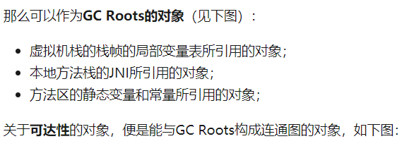

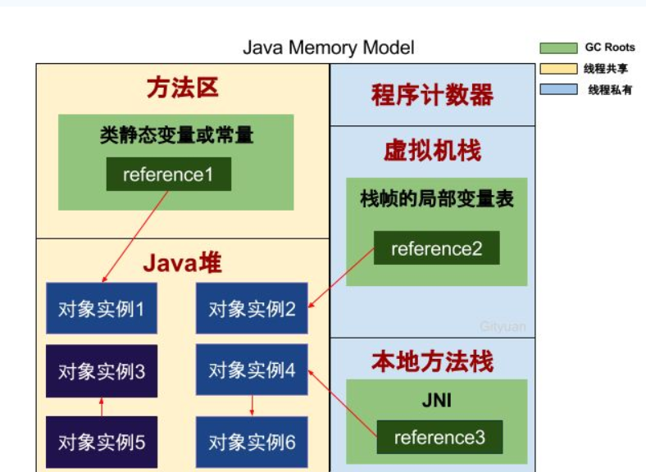
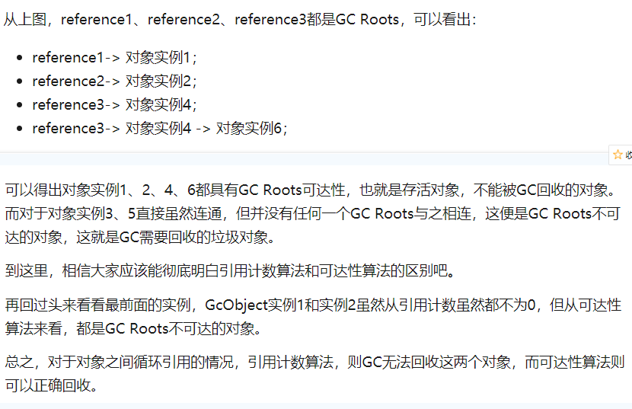

复制清除算法(专门用于处理年轻代垃圾的)
标记清理算法(年老代)

Java的内存模型：
Jvm的组成： 类加载器（文件系统驱动）-----运行时数据区（内存）-----执行引擎（cpu）

运行时数据区：
线程共享：
- 方法区：存储class文件信息的地方，静态+常量+类方法+都在里面；主要包含了关于类的信息，方法区也可以称为静态块；
- Java堆：创建的Java实例对象放置在java堆中+运行时常量池
线程私有：
- Java栈:java线程执行方法的内存模型，存储Java方法中的私有数据；存储局部变量表 --字符以及相对应的值；如果为基本类型数据，存放的值，如果为对象则存放的为对象的引用；
- 本地方法栈：存储线程运行时的本地方法；
- 程序计数器：一个指针，指向命令的执行地址；

所有的变量，包括基本类型和引用类型，它们的变量都是存放在栈中，栈中的每个变量都包含类型、名称、值这些内容，
只不过基本类型变量的一个具体的值，而引用类型的变量的值为对象在堆中的地址。

String str=new String(“aaa”);//Integer 对象同样如此（除Double和Float类以外）；
- 先要去常量池中观看是否有这个常量，如果没有则要创建一个常量；
- 然后再在堆中创建一个对象，然后返回在堆中的地址；
- Integer类型数小于128时放置在常量池如果大于的话就要new对象；

线程私有中的Java栈的内存模型：
栈是一个先入后出的数据结构；在栈内，会对每一个执行到的Java封装成一个栈帧；所有的栈帧都出站，线程结束；
存放基本类型的变量数据和对象的引用，但对象本身不存放在栈中，而是存放在堆（new 出来的对象）或者常量池中（字符串常量对象存放在常量池中。）
栈帧有四个部分：
- 局部变量表：参数和局部变量；
- 操作栈数：记录当前的操作点
- 动态链接：动态调用方法；
- 返回地址：
成员变量和局部变量：成员变量就是方法外部，类的内部定义的变量；局部变量就是方法或语句块内部定义的变量。局部变量必须初始化。
形式参数是局部变量，局部变量的数据存在于栈内存中。栈内存中的局部变量随着方法的消失而消失。
成员变量存储在堆中的对象里面，由垃圾回收器负责回收
public class Main {
public static void main(String args[]) {
//局部变量，基础类型，引用和值都存在栈中。
int date = 9;
//test为对象引用存放在栈中，对像new Main()存放在堆中；
Main test = new Main();
//方法引用不大懂；
test.change(date);
//d1 为对象引用，存在栈中，对象(new BirthDate())存在堆中，其中d，m，y为局部变量存储在栈中，且它们的类型为基础类型，
//因此它们的数据也存储在栈中。 day,month,year为成员变量，
//它们存储在堆中(new BirthDate()里面)。当BirthDate构造方法执行完之后，
//d,m,y将从栈中消失。
BirthDate d1 = new BirthDate(7, 7, 1970);
}

public void change(int i) {
//i为局部变量，引用和值存在栈中
i = 1234;
}
}

class BirthDate {
//成员变量；
private int day;
private int month;
private int year;

public BirthDate(int d, int m, int y) {
day = d;
month = m;
year = y;
}

}

Java堆 分代对垃圾对象进行回收；
Eden伊甸区（对象的出生区）-------（MinorGC垃圾小清理）------幸存者区survivor-------老年代-----（majorGC）

在jdk8的时候java废弃了永久代，但是并不意味着我们以上的结论失效，因为java提供了与永久代类似的叫做“元空间”的技术。
废弃永久代的原因：由于永久代内存经常不够用或发生内存泄露，爆出异常java.lang.OutOfMemoryErroy。元空间的本质和永久代类似。不过元空间与永久代之间最大的区别在于：元空间并不在虚拟机中，而是使用本地内存。也就是不局限与jvm可以使用系统的内存。理论上取决于32位/64位系统可虚拟的内存大小。

1.所有新生成的对象首先都是放在年轻代的。年轻代的目标就是尽可能快速的收集掉那些生命周期短的对象。
2.新生代内存按照8:1:1的比例分为一个eden区和两个survivor(survivor0,survivor1)区。一个Eden区，两个 Survivor区(一般而言)。大部分对象在Eden区中生成。回收时先将eden区存活对象复制到一个survivor0区，然后清空eden区，当这个survivor0区也存放满了时，则将eden区和survivor0区存活对象复制到另一个survivor1区，然后清空eden和这个survivor0区，此时survivor0区是空的，然后将survivor0区和survivor1区交换，即保持survivor1区为空， 如此往复。
3.当survivor1区不足以存放 eden和survivor0的存活对象时，就将存活对象直接存放到老年代。若是老年代也满了就会触发一次Full GC，也就是新生代、老年代都进行回收
4.新生代发生的GC也叫做Minor GC，MinorGC发生频率比较高(不一定等Eden区满了才触发)
年老代（Old Generation）
1.在年轻代中经历了N次垃圾回收后仍然存活的对象，就会被放到年老代中。因此，可以认为年老代中存放的都是一些生命周期较长的对象。
2.内存比新生代也大很多(大概比例是1:2)，当老年代内存满时触发Major GC即Full GC，Full GC发生频率比较低，老年代对象存活时间比较长，存活率标记高。
持久代（Permanent Generation）
用于存放静态文件，如Java类、方法等。持久代对垃圾回收没有显著影响，但是有些应用可能动态生成或者调用一些class，例如Hibernate 等，在这种时候需要设置一个比较大的持久代空间来存放这些运行过程中新增的类。
三.GC（垃圾收集器）
新生代收集器使用的收集器：Serial、PraNew、Parallel Scavenge
老年代收集器使用的收集器：Serial Old、Parallel Old、CMS
Serial收集器（复制算法)
新生代单线程收集器，标记和清理都是单线程，优点是简单高效。
Serial Old收集器(标记-整理算法)
老年代单线程收集器，Serial收集器的老年代版本。
ParNew收集器(停止-复制算法)
新生代收集器，可以认为是Serial收集器的多线程版本,在多核CPU环境下有着比Serial更好的表现。
Parallel Scavenge收集器(停止-复制算法)
并行收集器，追求高吞吐量，高效利用CPU。吞吐量一般为99%， 吞吐量= 用户线程时间/(用户线程时间+GC线程时间)。适合后台应用等对交互相应要求不高的场景。
Parallel Old收集器(停止-复制算法)
Parallel Scavenge收集器的老年代版本，并行收集器，吞吐量优先
CMS(Concurrent Mark Sweep)收集器（标记-清理算法）
高并发、低停顿，追求最短GC回收停顿时间，cpu占用比较高，响应时间快，停顿时间短，多核cpu 追求高响应时间的选择

永久代的垃圾收集主要回收两部分内容：废弃常量和无用的类。回收废弃常量与回收Java堆中的对象非常类似。以常量池中字面量的回收为例，假如一个字符串“abc”已经进入了常量池中，但是当前系统没有任何一个String对象是叫做“abc”的，换句话说是没有任何String对象引用常量池中的“abc”常量，也没有其他地方引用了这个字面量，如果在这时候发生内存回收，而且必要的话，这个“abc”常量就会被系统“请”出常量池。常量池中的其他类（接口）、方法、字段的符号引用也与此类似。
判定一个常量是否是“废弃常量”比较简单，而要判定一个类是否是“无用的类”的条件则相对苛刻许多。类需要同时满足下面3个条件才能算是“无用的类”：
该类所有的实例都已经被回收，也就是Java堆中不存在该类的任何实例。
加载该类的ClassLoader已经被回收。
该类对应的java.lang.Class 对象没有在任何地方被引用，无法在任何地方通过反射访问该类的方法。
虚拟机可以对满足上述3个条件的无用类进行回收，这里说的仅仅是“可以”，而不是和对象一样，不使用了就必然会回收。是否对类进行回收，HotSpot虚拟机提供了-Xnoclassgc参数进行控制，还可以使用-verbose:class及-XX:+TraceClassLoading、 -XX:+TraceClassUnLoading查看类的加载和卸载信息。
在大量使用反射、动态代理、CGLib等bytecode框架的场景，以及动态生成JSP和OSGi这类频繁自定义ClassLoader的场景都需要虚拟机具备类卸载的功能，以保证永久代不会溢出。

Collection

List
ArrayList ：单线程使用
- 线性，动态扩展的顺序数组容器
- 非同步：线程不安全；
Vector ：多线程时使用
- 同步：线程安全；
- 线性，动态扩展的顺序数组容器

LinkedList 链表容器 ：单线程：删除插入频繁时时使用；
- 数据结构为线性的双向链表；
- 非同步的；线程是不安全的；

Stack 栈容器：继承与vector基于动态数组实现的一个线程安全的栈；

Set 底层就是ｍａｐ
HashSet：无序，允许为null，底层是HashMap(散列表+红黑树)，非线程同步
TreeSet：有序，不允许为null，底层是TreeMap(红黑树),非线程同步；
LinkedHashSet：迭代有序，允许为null，底层是HashMap+双向链表，非线程同步；
Queue 队列，多种队列是线程安全的；分为阻塞队列和非阻塞队列；

Map：如果链表超过阈值：会改造为树形结构；

HashMap java中最常用的关联容器：单线程使用；https://blog.csdn.net/Richard_Jason/article/details/53887222
- 链表性质的数组：将ｋｅｙ－ｖａｌｕｅ封装成Ｅｎｔｒｙ对象；
- 数组下标的计算方式：index=hash&（tab.length-1）；
- 扩容机制：
- 扩容的触发：当元素到达Entry数组的75%的时候；
- 扩容大小：Newsize=2*oldsize;
- 扩容后要重新计算index的大小，重新进行排列：rehashing；
原因：降低了hash冲突；异空间换时间；

int threshold;阈值：桶初始化数组的长度为length为16；
final float loadFactor; // 负载因子
int modCount;
int size;
首先，Node[] table的初始化长度length(默认值是16)，Load factor为负载因子(默认值是0.75)，threshold是HashMap所能容纳的最大数据量的Node(键值对)个数。threshold = length * Load factor。也就是说，在数组定义好长度之后，负载因子越大，所能容纳的键值对个数越多。
结合负载因子的定义公式可知，threshold就是在此Load factor和length(数组长度)对应下允许的最大元素数目，超过这个数目就重新resize(扩容)，扩容后的HashMap容量是之前容量的两倍。默认的负载因子0.75是对空间和时间效率的一个平衡选择，建议大家不要修改，除非在时间和空间比较特殊的情况下，如果内存空间很多而又对时间效率要求很高，可以降低负载因子Load factor的值；相反，如果内存空间紧张而对时间效率要求不高，可以增加负载因子loadFactor的值，这个值可以大于1。
size这个字段其实很好理解，就是HashMap中实际存在的键值对数量。注意和table的长度length、容纳最大键值对数量threshold的区别。而modCount字段主要用来记录HashMap内部结构发生变化的次数，主要用于迭代的快速失败。强调一点，内部结构发生变化指的是结构发生变化，例如put新键值对，但是某个key对应的value值被覆盖不属于结构变化。
在HashMap中，哈希桶数组table的长度length大小必须为2的n次方(一定是合数)，这是一种非常规的设计，常规的设计是把桶的大小设计为素数。相对来说素数导致冲突的概率要小于合数，具体证明可以参考http://blog.csdn.net/liuqiyao_01/article/details/14475159，Hashtable初始化桶大小为11，就是桶大小设计为素数的应用（Hashtable扩容后不能保证还是素数）。HashMap采用这种非常规设计，主要是为了在取模和扩容时做优化，同时为了减少冲突，
HashMap定位哈希桶索引位置时，也加入了高位参与运算的过程。
这里存在一个问题，即使负载因子和Hash算法设计的再合理，也免不了会出现拉链过长的情况，一旦出现拉链过长，则会严重影响HashMap的性能。于是，在JDK1.8版本中，对数据结构做了进一步的优化，
引入了红黑树。而当链表长度太长（默认超过8）时，链表就转换为红黑树，利用红黑树快速增删改查的特点提高HashMap的性能，其中会用到红黑树的插入、删除、查找等算法

HashMap获取index的步骤：

static final int hash(Object key) { //jdk1.8 & jdk1.7
int h;
// h = key.hashCode() 为第一步 取hashCode值
// h ^ (h >>> 16) 为第二步 高位参与运算
return (key == null) ? 0 : (h = key.hashCode()) ^ (h >>> 16);
}
//方法二：
static int indexFor(int h, int length) { //jdk1.7的源码，jdk1.8没有这个方法，但是实现原理一样的
return h & (length-1); //第三步 取模运算
}
这个方法非常巧妙，它通过h & (table.length -1)来得到该对象的保存位，而HashMap底层数组的长度总是2的n次方，这是HashMap在速度上的优化。当length总是2的n次方时，h& (length-1)运算等价于对length取模，也就是h%length，但是&比%具有更高的效率。
在JDK1.8的实现中，优化了高位运算的算法，通过hashCode()的高16位异或低16位实现的：(h = k.hashCode()) ^ (h >>> 16)，主要是从速度、功效、质量来考虑的，这么做可以在数组table的length比较小的时候，也能保证考虑到高低Bit都参与到Hash的计算中，同时不会有太大的开销。
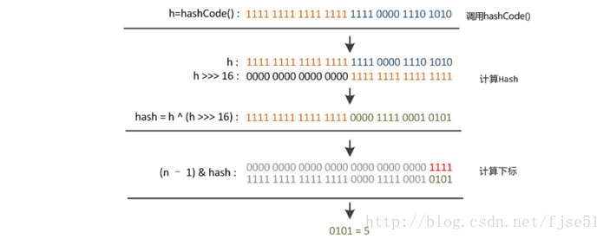

Put方法的实现，
- 首先对key值进行取hash的操作，然后高位运算，然后用hash对length取模（这里利用了对2的幂次方取模=h & (length-1） ）从而得到index
- 找到位置，看是否已经被占领，有的话则发生了冲突；这时如果为链表，则遍历看是否有重复的key】如果有则替代，没有的话就再后面加上，同时判定是否大于最大链表长度，如果达到则改装为红黑树；如果为红黑树遍历插入
- 最后看burket是否到达了size，到达的话重新resize（）；

Get：hash&（length-1） 得到index，然后判定第一个Node是否为寻找的node，如果是则直接返回，如果不是则判定是否为红黑树(lgn)或者链表（n）进行遍历查询

Hashmap的resize（）方法: jdk1.8发现一个规律，再length*2后 n-1二进制表示高位会增加个1；所以就省去了hash&(n-1)=index的过程直接判定hash高位是一还是0，是一的话原索引+oldcapcity；
0的话就是原来的索引值；

你知道HashMap的工作原理吗？
通过hash的方法，通过put和get存储和获取对象。存储对象时，我们将K/V传给put方法时，它调用hashCode计算hash从而得到bucket位置，进一步存储，HashMap会根据当前bucket的占用情况自动调整容量(超过Load Facotr则resize为原来的2倍)。获取对象时，我们将K传给get，它调用hashCode计算hash从而得到bucket位置，并进一步调用equals()方法确定键值对。如果发生碰撞的时候，Hashmap通过链表将产生碰撞冲突的元素组织起来，在Java 8中，如果一个bucket中碰撞冲突的元素超过某个限制(默认是8)，则使用红黑树来替换链表，从而提高速度。
你知道get和put的原理吗？equals()和hashCode()的都有什么作用？
通过对key的hashCode()进行hashing，并计算下标( n-1 & hash)，从而获得buckets的位置。如果产生碰撞，则利用key.equals()方法去链表或树中去查找对应的节点
你知道hash的实现吗？为什么要这样实现？
在Java 1.8的实现中，是通过hashCode()的高16位异或低16位实现的：(h = k.hashCode()) ^ (h >>> 16)，主要是从速度、功效、质量来考虑的，这么做可以在bucket的n比较小的时候，也能保证考虑到高低bit都参与到hash的计算中，同时不会有太大的开销。
如果HashMap的大小超过了负载因子(load factor)定义的容量，怎么办？
如果超过了负载因子(默认0.75)，则会重新resize一个原来长度两倍的HashMap，并且重新调用hash方法。
关于Java集合的小抄中是这样描述的：
以Entry[]数组实现的哈希桶数组，用Key的哈希值取模桶数组的大小可得到数组下标。
插入元素时，如果两条Key落在同一个桶(比如哈希值1和17取模16后都属于第一个哈希桶)，Entry用一个next属性实现多个Entry以单向链表存放，后入桶的Entry将next指向桶当前的Entry。
查找哈希值为17的key时，先定位到第一个哈希桶，然后以链表遍历桶里所有元素，逐个比较其key值。
当Entry数量达到桶数量的75%时(很多文章说使用的桶数量达到了75%，但看代码不是)，会成倍扩容桶数组，并重新分配所有原来的Entry，所以这里也最好有个预估值。
取模用位运算(hash & (arrayLength-1))会比较快，所以数组的大小永远是2的N次方， 你随便给一个初始值比如17会转为32。默认第一次放入元素时的初始值是16。
iterator()时顺着哈希桶数组来遍历，看起来是个乱序。

当两个对象的hashcode相同会发生什么？
因为hashcode相同，所以它们的bucket位置相同，‘碰撞’会发生。因为HashMap使用链表存储对象，这个Entry(包含有键值对的Map.Entry对象)会存储在链表中。
如果两个键的hashcode相同，你如何获取值对象？
找到bucket位置之后，会调用keys.equals()方法去找到链表中正确的节点，最终找到要找的值对象。因此，设计HashMap的key类型时，如果使用不可变的、声明作final的对象，并且采用合适的equals()和hashCode()方法的话，将会减少碰撞的发生，提高效率。不可变性能够缓存不同键的hashcode，这将提高整个获取对象的速度，使用String，Interger这样的wrapper类作为键是非常好的选择
如果HashMap的大小超过了负载因子(load factor)定义的容量，怎么办
默认的负载因子大小为0.75，也就是说，当一个map填满了75%的bucket时候，和其它集合类(如ArrayList等)一样，将会创建原来HashMap大小的两倍的bucket数组，来重新调整map的大小，并将原来的对象放入新的bucket数组中。这个过程叫作rehashing，因为它调用hash方法找到新的bucket位置
你了解重新调整HashMap大小存在什么问题吗？
当重新调整HashMap大小的时候，确实存在条件竞争，因为如果两个线程都发现HashMap需要重新调整大小了，它们会同时试着调整大小。在调整大小的过程中，存储在链表中的元素的次序会反过来，因为移动到新的bucket位置的时候，HashMap并不会将元素放在链表的尾部，而是放在头部，这是为了避免尾部遍历(tail traversing)。如果条件竞争发生了，那么就死循环了。因此在并发环境下，我们使用CurrentHashMap来替代HashMap
为什么String, Interger这样的wrapper类适合作为键？
因为String是不可变的，也是final的，而且已经重写了equals()和hashCode()方法了。其他的wrapper类也有这个特点。不可变性是必要的，因为为了要计算hashCode()，就要防止键值改变，如果键值在放入时和获取时返回不同的hashcode的话，那么就不能从HashMap中找到你想要的对象。不可变性还有其他的优点如线程安全。如果你可以仅仅通过将某个field声明成final就能保证hashCode是不变的，那么请这么做吧。因为获取对象的时候要用到equals()和hashCode()方法，那么键对象正确的重写这两个方法是非常重要的。如果两个不相等的对象返回不同的hashcode的话，那么碰撞的几率就会小些，这样就能提高HashMap的性能
Transient :只能修饰字段，在对象序列化的过程中，标记为transient的变量不会被序列化；

HashTable 线程安全的哈希表，
- 实现线程安全的方式是：修改数据的时候用syncornized关键子锁住整个hashtable
- Index的计算方式：index=hash&ox7FFFFFF%tab.length;
- 新建一个hashtable的大小为11；扩容：newsize=2*oldsize+1；

两者之间的不同点；
HashMap的迭代器(Iterator)是fail-fast迭代器，而Hashtable的enumerator迭代器不是fail-fast的。所以当有其它线程改变了HashMap的结构（增加或者移除元素），将会抛出ConcurrentModificationException，但迭代器本身的remove()方法移除元素则不会抛出ConcurrentModificationException异常。但这并不是一个一定发生的行为，要看JVM。这条同样也是Enumeration和Iterator的区别。

ConcurrentHashMap（是一个两层横向树）: 1.分段加锁 2.可重入锁（一旦吃到就可以吃个够）； 3.volitile读取不加锁
核心：分段的数组+链表+线程安全；先进行一个简单的散列函数找到segment，然后再进行散列找到ENTRY链表的数组；
- hashentry的value都是按照volitile类型的，所以是可见的；对读操作不用加锁；
- 扩容：段内进行扩容，插入前进行检测是否扩容；从而避免无效扩容；
- 对每一个segment都是设置的是重入锁；
- 几个重要参数：重载因子，segment的个数，实际运行时的segment的数量；

concurrentHashMap在jdk1.8以后锁机制也改为了CAS算法：不会阻塞，效率高而且同样也实现了原子性的操作；

ReentranLock可重入锁：
公平性：根据线程请求锁的顺序依次获取锁，当一个线程A 访问 【资源】的期间，线程A 获取锁资源，此时内部存在一个计数器num+1，在访问期间，线程B、C请求 资源时，发现A 线程在持有当前资源，因此在后面生成节点排队（B 处于待唤醒状态），假如此时a线程再次请求资源时，不需要再次排队，可以直接再次获取当前资源 （内部计数器+1 num=2） ，当A线程释放所有锁的时候（num=0），此时会唤醒B线程进行获取锁的操作，其他C-E线程就同理
非公平性：当A线程已经释放所之后，准备唤醒线程B获取资源的时候，此时线程M 获取请求，此时会出现竞争，线程B 没有竞争过M线程，测试M获取的线程因此，M会有限获得资源，B继续睡眠；

Treemap:
- TreeMap是非线程安全的
- TreeMap是用键来进行升序顺序来排序的。通过Comparable 或 Comparator来排序。
- 键不可以为null（如果比较器对null做了处理，就可以为null）,但是值可以为null。
- TreeMap对containsKey、get、put 和 remove 操作提供了保证的 log(n) 时间开销。
用途：
HashMap：适用于在Map中插入、删除和定位元素。
TreeMap：适用于按自然顺序或自定义顺序遍历键（key)。
HashMap通常比TreeMap快一点（树和哈希表的数据结构使然），建议多使用HashMap,在需要排序的Map时候才用TreeMap.

算法的时间复杂度：就是算法执行语句的次数；
计算方法
①选取相对增长最高的项
②最高项系数是都化为1
③若是常数的话用O（1）表示
如f（n）=2*n3+2n+100则O（n）=n3。

常见的时间复杂度有：
常数阶O(1),
对数阶O(log2 n),
线性阶O(n),
线性对数阶O(n log2 n),
平方阶O(n^2)，
立方阶O(n^3)
k次方阶O(n^K),
指数阶O(2^n)。

算法的空间复杂度：算法在运行过程中占用的空间；
计算方法：
①忽略常数，用O(1)表示
②递归算法的空间复杂度=递归深度N*每次递归所要的辅助空间
③对于单线程来说，递归有运行时堆栈，求的是递归最深的那一次压栈所耗费的空间的个数，因为递归最深的那一次所耗费的空间足以容纳它所有递归过程

查找算法：
，
二分查找：
for循环的二分查找：
时间复杂度：log2 N
空间复杂度：o(1)
递归的二分查找：
时间复杂度：log2 N
空间复杂度：log2 N

排序算法：

快速排序:
时间复杂度：
最优的情况： 每一次取到的元素都正好为中间的元素O( nlogn )
最差的情况：就是每一次取到的元素就是数组中最小/最大的O( n^2 )
平均时间复杂度也是：O(nlogn)
空间复杂度：
最优的情况下空间复杂度为：O(logn) ；每一次都平分数组的情况
最差的情况下空间复杂度为：O( n ) ；退化为冒泡排序的情况
归并排序:
递归方法：
时间复杂度：
一趟归并需要将待排序列中的所有记录
扫描一遍，因此耗费时间为O(n),而由完全二叉树的深度可知，
整个归并排序需要进行[log2n],因此，总的时间复杂度为
O(nlogn),而且这是归并排序算法中平均的时间性能

空间复杂度：
由于归并过程中需要与原始记录序列同样数量级的
存储空间去存放归并结果及递归深度为log2N的栈空间，因此空间
复杂度为O(n+logN)
也就是说，归并排序是一种比较占内存，但却效率高且稳定的算法
堆排序: 不是稳定排序；
时间复杂度：O(nlogn)

空间复杂度：o(1)

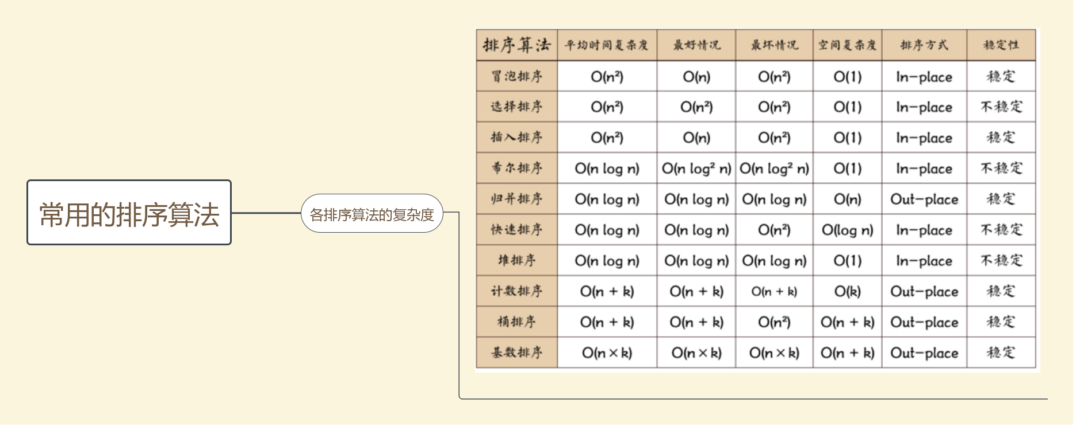

红黑树的性质:

- 每个叶结点（NIL）是黑色的
2、如果一个节点是红色的，则它的两个儿子都是黑色的。
3、对于每个结点，从该结点到其叶子结点构成的所有路径上的黑结点个数相同。

和AVL树的比较：
AVL树是一棵比较严格 的平衡二叉树，AVL树查找比较有优势；
如果查找删除频率差不多，选择红黑树；

平衡二叉树的定义：平衡二叉树必须具备如下特性：它是一棵空树或它的左右两个子树的高度差的绝对值不超过1，并且左右两个子树都是一棵平衡二叉树。也就是说该二叉树的任何一个子节点，其左右子树的高度都相近

线程池的定义：就是一个保存了一定数量线程的空间，系统提前申请好空间和资源，在线程池销毁之前一直等待着被调用。
在面向对象编程中，创建和销毁对象是很费时间的，因为创建一个对象要获取内存资源或者其它更多资源。在java的并发开发中，如果说并发的线程数量很多，并且每一个线程都是执行很短的任务就结束的话，这样频繁的创建和销毁线程就会大大的降低系统的效率。
如此需求，就有了以下的解决办法——线程池：执行完一个任务并不销毁，而是进入休眠状态来等待事件的发生。

应用场景：在短时间内接受大量的请求，开辟大量的空间；这样的情况下，线程池就能凸显他的作用；

线程池中最核心的一个类： ThreadPoolExecutor
- 由来： interface Executor (内含有excute（）执行方法)
--------》interface ExecutorService extends了Executor接口
------- 》abstract抽象类 AbstractExecutorService 实现了Executorservice接口；
---------》ThreadpoolExecutor 线程池执行者继承了抽象执行者服务；
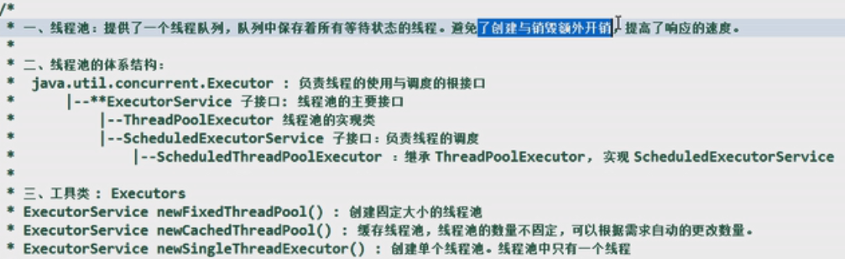
- 线程池执行者的入口参数：
- corepoolsize 核心线程的数量
- maximumPoolSize最大线程的数量

- BlockingQueue<Runnable阻塞队列的类型
1）ArrayBlockingQueue：基于数组的先进先出队列，此队列创建时必须指定大小；
2）LinkedBlockingQueue：基于链表的先进先出队列，如果创建时没有指定此队列大小，则默认为Integer.MAX_VALUE；
3）synchronousQueue：这个队列比较特殊，它不会保存提交的任务，而是将直接新建一个线程来执行新来的任务。

3.keepAliveTime线程保持活跃的时间
- 时间单位
- ThreadFactory 线程工厂：用于创建新的线程；
- RejectedExecutionHandler handler拒绝处理任务的处理者；
ThreadPoolExecutor.AbortPolicy:丢弃任务并抛出RejectedExecutionException异常。
ThreadPoolExecutor.DiscardPolicy：也是丢弃任务，但是不抛出异常。
ThreadPoolExecutor.DiscardOldestPolicy：丢弃队列最前面的任务，然后重新尝试执行任务（重复此过程）
ThreadPoolExecutor.CallerRunsPolicy：由调用线程处理该任务

线程的任务处理的策略；
- 如果当前线程池中的线程数目小于corePoolSize，则每来一个任务，就会创建一个线程去执行这个任务；
- 如果当前线程池中的线程数目>=corePoolSize，则每来一个任务，会尝试将其添加到任务缓存队列当中，若添加成功，则该任务会等待空闲线程将其取出去执行；若添加失败（一般来说是任务缓存队列已满），则会尝试创建新的线程去执行这个任务；
- 如果当前线程池中的线程数目达到maximumPoolSize，则会采取任务拒绝策略进行处理；
- 如果线程池中的线程数量大于 corePoolSize时，如果某线程空闲时间超过keepAliveTime，线程将被终止，直至线程池中的线程数目不大于corePoolSize；如果允许为核心池中的线程设置存活时间，那么核心池中的线程空闲时间超过keepAliveTime，线程也会被终止。

四种常用的线程池的调用类型：
过在java doc中，并不提倡我们直接使用ThreadPoolExecutor，而是使用Executors类中提供的几个静态方法来创建线程池：
1  2  3 | Executors.newCachedThreadPool(); //创建一个缓冲池，缓冲池容量大小为Integer.MAX_VALUE  Executors.newSingleThreadExecutor(); //创建容量为1的缓冲池  Executors.newFixedThreadPool(int); //创建固定容量大小的缓冲池
下面是这三个静态方法的具体实现;
1  2  3  4  5  6  7  8  9  10  11  12  13  14  15  16 | public static ExecutorService newFixedThreadPool(int nThreads) {  return new ThreadPoolExecutor(nThreads, nThreads,  0L, TimeUnit.MILLISECONDS,  new LinkedBlockingQueue<Runnable>());  }  public static ExecutorService newSingleThreadExecutor() {  return new FinalizableDelegatedExecutorService  (new ThreadPoolExecutor(1, 1,  0L, TimeUnit.MILLISECONDS,  new LinkedBlockingQueue<Runnable>()));  }  public static ExecutorService newCachedThreadPool() {  return new ThreadPoolExecutor(0, Integer.MAX_VALUE,  60L, TimeUnit.SECONDS,  new SynchronousQueue<Runnable>());  }
常见的四种线程池和区别:
正规线程fixthreadpool：
- 有核心线程
- 固定的线程数量（由系统资源设置）
- 没有超时机制，队列大小没有限制；

CacheThreadPool 缓存线程池：可松可紧的一个线程池；
- 没有核心线程
- 最大线程数很大；（没有考虑到系统的实际内存大小）
- 线程可被回收；

singleThreadPoll 单线程线程池：只有一个核心的线程，将任务通过一个缓存队列持续放入线程中，没有并发性，可能会发生阻塞；

ScheduledThreadPoll 有预定安排的线程池（调度线程池）：
- 有核心线程；
- 非核心线程不限数量，和cacheThreadpool一样，线程在一段时间内不被使用可被回收；
- 最重要的一个特点就是：他是一个具有延迟执行和周期性执行的线程池；

NIO:非阻塞式IO模式；
应用背景：对于低负载、低并发的应用程序，可以使用同步阻塞I/O来提升开发速率和更好的维护性；对于高负载、高并发的（网络）应用，应使用NIO的非阻塞模式来开发。
重要对象：

1.缓冲区 Buffer：
在NIO库中，所有数据都是用缓冲区处理的。在读取数据时，它是直接读到缓冲区中的；在写入数据时，也是写入到缓冲区中。任何时候访问NIO中的数据，都是通过缓冲区进行操作。
具体的缓存区有这些：ByteBuffe、CharBuffer、 ShortBuffer、IntBuffer、LongBuffer、FloatBuffer、DoubleBuffer。他们实现了相同的接口：Buffer

2.通道 Channel：
底层的操作系统的通道一般都是全双工的，所以全双工的Channel比流能更好的映射底层操作系统的API。
Channel主要分两大类
SelectableChannel：用户网络读写；
FileChannel：用于文件操作
ServerSocketChannel和SocketChannel都是SelectableChannel的子类

3.多路复用器 Selector：
Selector提供选择已经就绪的任务的能力：Selector会不断轮询注册在其上的Channel，如果某个Channel上面发生读或者写事件，这个Channel就处于就绪状态，会被Selector轮询出来，然后通过SelectionKey可以获取就绪Channel的集合，进行后续的I/O操作。
只需要一个线程负责Selector的轮询，就可以接入成千上万的客户端。

1.创建一个服务器套接字通道；
ServerSocketChannel ssc = ServerSocketChannel.open();
- 将这个通道设置为非阻塞模式；
- 从这个通道中获取serversocket类，并将这个serversocket bind到一个Inetsocketaddress端口
- 创建一个多用复用器selector
- 然后将服务器通道注册到多路复用器上面；
注册的事件有接受连接事件；尝试连接事件，有可读事件，进行通道上的写事件
- 同样有事件发生时有处理的方法；

AIO：
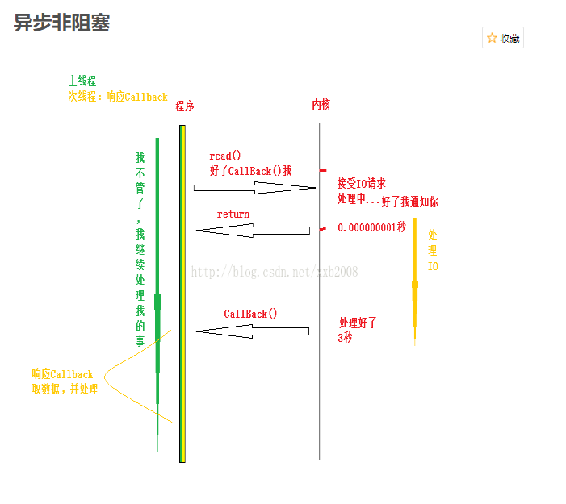

https://juejin.im/entry/5abd9552518825558b3e082d
JUC 要满足指令的重排序：就要遵循Happens-before法则；
- Program order rule：同一个线程中的每个Action都happens-before于出现在其后的任何一个Action。
- Monitor lock rule：对一个监视器的解锁happens-before于每一个后续对同一个监视器的加锁。
- Volatile variable rule：对volatile字段的写入操作happens-before于每一个后续的同一个字段的读操作。
- Thread start rule：Thread.start()的调用会happens-before于启动线程里面的动作。
- Thread termination rule：Thread中的所有动作都happens-before于其他线程检查到此线程结束或者Thread.join（）中返回或者Thread.isAlive()==false。
- Interruption rule：一个线程A调用另一个另一个线程B的interrupt（）都happens-before于线程A发现B被A中断（B抛出异常或者A检测到B的isInterrupted（）或者interrupted()）。
- Finalizer rule：一个对象构造函数的结束happens-before与该对象的finalizer的开始
- Transitivity：如果A动作happens-before于B动作，而B动作happens-before与C动作，那么A动作happens-before于C动作。
因为CPU是可以不按我们写代码的顺序执行内存的存取过程的，也就是指令会乱序或并行运行， 只有上面的happens-before所规定的情况下，才保证顺序性

- Java 存储模型不会对volatile指令的操作进行重排序：这个保证对volatile变量的操作时按照指令的出现顺序执行的。
- volatile变量不会被缓存在寄存器中（只有拥有线程可见），每次总是从主存中读取volatile变量的结果。

I.AQS的state（int类型，32位）

II.Node的waitStatus

AQS：获取锁的流程：锁的获取和释放都是基于上述2个状态来的，
1.AQS队列：首先能不能获取锁是由AQS.state来控制，因此tryAcquire()和tryRelease()都是对state的控制
2.condition队列：如果不能获取锁则需要加入到等待队列，此时线程的等待与释放则是由Node的waitStatus控制的。
https://blog.csdn.net/china_wanglong/article/details/38828407

三种类加载器：
- Bootstrap ClassLoader :启动类加载器
1. 将存放于<JAVA_HOME>\lib目录中的，或者被-Xbootclasspath参数所指定的路径中的，
2.是虚拟机识别的（仅按照文件名识别，如 rt.jar 名字不符合的类库即使放在lib目录中也不会被加载）类库加载到虚拟存中。
3.启动类加载器无法被Java程序直接引用
- Extension ClassLoader 扩展类加载器:
- 将<JAVA_HOME>\lib\ext目录下的
- 被java.ext.dirs系统变量所指定的路径中的所有类库加载。
- 开发者可以直接使用扩展类加载器。
- Application ClassLoader :应用程序类加载器：
1. 负责加载用户类路径(ClassPath)上所指定的类库,开发者可直接使用。

工作过程：当一个类加载器接受到一个加载请求的时候，他会把这个加载请求委托给他的父加载器进行加载，每个加载器都是同样的操作所以最后都会委托给启动加载器进行加载，如果此加载器在它的搜索范围里面找不到所需要的类，子加载器就会尝试去加载这个类。

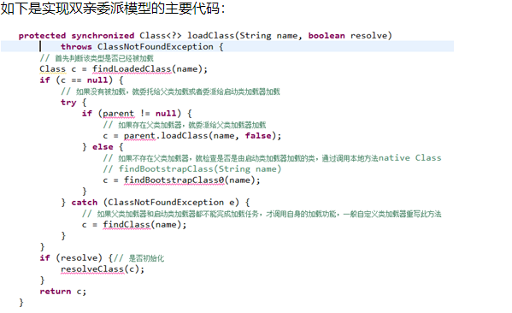

类被加载到虚拟机内存包括：
- 加载：
- 转化为二进制数据流，并将这些数据流转化为方法区运行时数据结构；
- 创建这些类的java.lang.class对象，作为方法区的运行时数据结构的访问入口。
- 链接：
- 验证：校验class文件字节流的正确性；
- 准备： 为方法区中的静态变量分配存储空间，初值为0或者null
- 解析：是将常量池中的符号引用转化为直接引用的过程； 类变量，类方法的解析，接口解析，类解析，字段解析；

- 初始化：
初始化顺序：
- 先父类后子类的静态类型的初始化；
- 父类初始化 1.普通成员的初始化 2.构造函数的调用
- 子类初始化 1.普通成员的初始化 2.构造函数的调用
触发初始化：
- new 实例这个类的对象的时候；
- 对类进行反射调用的时候；
- 初始化这个类的子类对象的时候；

反射机制：
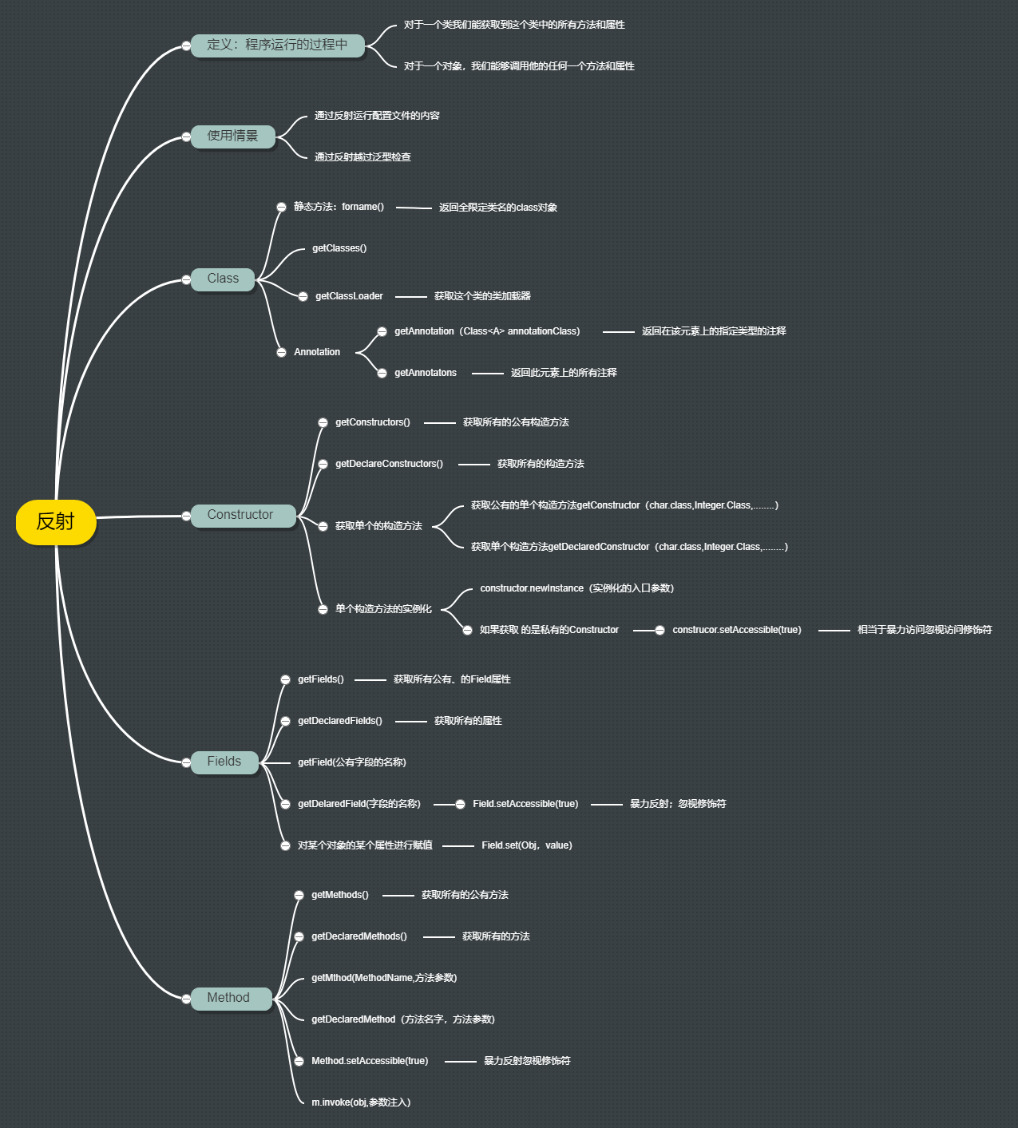
- 什么是反射机制？
反射是在运行过程中，
对于一个类，我们都能够知道这个类的所有属性以及方法；
对于一个对象都能够调用他的任意一个方法和属性；
（这里传入的类和对象是动态变化的，而并不是静态规定的某个方法的调用；）
想要解剖一个类首先要获取一个类的字节码对象；而解剖就是使用的class类中的方法；
1.去new一个类的对象。 2.去调用这个类的某个方法（入口参数：一个实例对象，方法的入口参数）等等的操作；（运行期间一个类只有一个class类对象产生）

获取class对象的三种方式:
- Object 任何对象都有个getclass（）方法；
- 任何数据类型（包括基本数据类型）都有一个静态的class类型；
- 最常用的：通过Class.forName(”类的全限定名“)；来获取Class类

调用方式：
调用构造函数对象以及利用构造函数将class new 一个实例；
1.得到class对象
Class clazz = Class.forName("fanshe.Student");
- 从class对象中获取一个无参的构造函数
public Constructor getConstructor(Class... parameterTypes):获取单个的"公有的"构造方法：
public Constructor getDeclaredConstructor(Class... parameterTypes):获取"某个构造方法"可以是私有的，或受保护、默认、公有；
Constructor con = clazz.getConstructor(null);
因为是无参的构造方法所以类型是一个null,不写也可以：这里需要的是一个参数的类型，切记是类型；返回的是描述这个无参构造函数的类对象。
- 从constructor对象中new一个原来类的实例
Object obj = con.newInstance();
Student stu = (Student)obj;
- 获取共有和私有属性
public Method[] getMethods():获取所有"公有方法"；（包含了父类的方法也包含Object类）
public Method[] getDeclaredMethods()获取所有方法
公有: public Field getField(String fieldName):获取某个"公有的"字段
私有公有都行：public Field getDeclaredField(String fieldName):获取某个字段
Field f = stuClass.getDeclaredField("phoneNum");
f.setAccessible(true);//暴力反射，解除私有限定
5.设置属性的值：
Field --> public void set(Object obj,Object value):
* 参数说明：
* 1.obj:要设置的字段所在的对象；
* 2.value:要为字段设置的值；
f.set(obj, "188");//obj为利用构造函数对象newInstance（）的对象
6.反射调用方法：这个地方获得的方法对象实例并没有方法体；这个方法对象只是存储了
调用的方法的名字和入口参数，在m.invoke(obj, "刘德华");运行时才真正找到 方法体来调用方法； 获取Method对象
公有: public Method getMethod(String name,Class<?>... parameterTypes)
私有公有都行：public Method getDeclaredMethod(String name,Class<?>... parameterTypes)
参数：
name : 方法名；
Class ... : 形参的Class类型对象
调用方法：
Method --> public Object invoke(Object obj,Object... args):
参数说明：obj : 要调用方法的对象；
args:调用方式时所传递的实参
Method m = stuClass.getMethod("show1", String.class);
m.invoke(obj, "刘德华");

反射的应用：
1.完成更新：通过配置文件信息获得类的全限定名和调用的方法以及方法的入口参数；所以只需要配置文件的修改和新类的添加就可以完成软件的更新；
2.越过泛型检查；
ArrayList<String> strList = new ArrayList<>();
Class listClass = strList.getClass();
Method m = listClass.getMethod("add", Object.class);
m.invoke(strList, 100);

反射总结：Java的反射机制在编译阶段是不知道那个类被加载了，而是在运行的过程中进行加载探知的；当我们构建出一个对象的时候，去调用该对象的方法和属性的时候。一按点，编译工具就会自动的把该对象能够使用的所有的方法和属性全部都列出来，供用户进行选择。这就是利用了Java反射的原理，是对我们创建对象的探知、自审。
就是不知道这个人（类）是谁？只知道来到之后我会问他会干些甚麽然后去选择让他做一些事情；

代理：
目的：为真实对象实现一个代理，由他来实现对真实对象的访问；代理类可以为委托类进行预处理消息----真实类方法的调用----- 后处理操作等功能，相当于为真实对象加了一层保护衣；
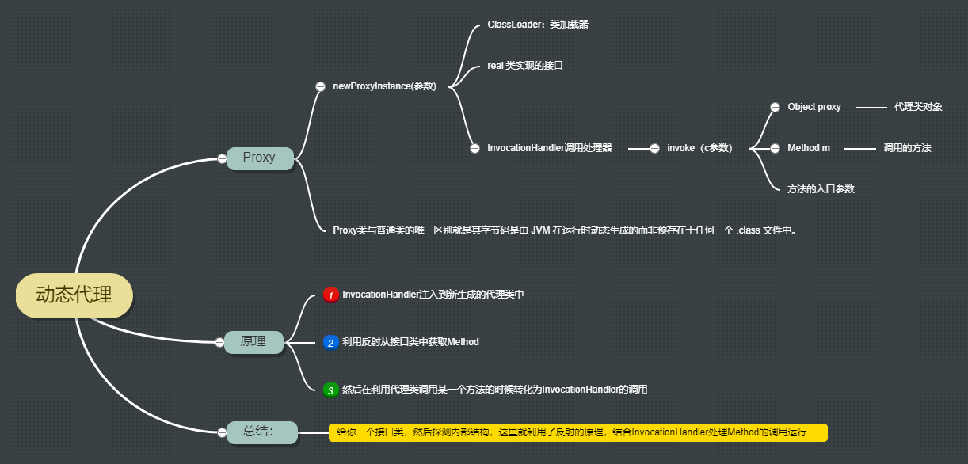

：
静态代理
1.real类需要实现某个接口；
2.经纪人类也需要实现某个接口；
3.在经纪人类里面有real类的成员变量，所以就可以在实现的方法里面自定义的调用，而这个经纪人类也就是这个类的一个代理类；

动态代理：经纪人类（代理类）不需要显式的实现真实类所实现的接口；
- 获得一个类加载器（通常用真实类的类加载器就行） ·
ClassLoader loader = student.class.getClassLoader();
- 获得真实类所实现的接口有哪些
Class<?>[] interfaces = s.getClass().getInterfaces();

- 获取一个实现InvokeHandler接口的对象（调出处理者）这个接口实现一个方法；
注意：在实现接口的同时，在这里必须有一个真实对象的引用；因为在重写的invoke（代理对象，要调用的方法，调用的方法的参数）方法里面要对真实对象进行调用；如下：
@Override
public Object invoke(Object arg0, Method method, Object[] arg2) throws Throwable {
System.out.println("----------开启事务---------");
// 这里是调用方法时，进而引用原bean类的方法最后返回返回值
Object obj = method.invoke(bean, arg2);
System.out.println("----------关闭事务---------");

return obj;
}
在invoke方法里我们可以对真实类的一些方法做一些补充和加强；
- 生成代理对象：入口参数（加载器，真实类的实现接口，invokerhandler（一个调用处理者））Person proxy = (Person)Proxy.newProxyInstance(loader, interfaces, invokerhandler);

Person proxy = (Person)Proxy.newProxyInstance(loader, interfaces, invokerhandler);的具体实现步骤：

1.Proxy类通过classLoader对象和一组真实类实现的接口类获取代理类；
Class clazz = Proxy.getProxyClass(classLoader, new Class[] { Interface.class, ... });

2.通过反射机制获取代理类的构造函数，他的构造函数有一个主力参数--invokehandler类Constructor constructor = clazz.getConstructor(new Class[] { InvocationHandler.class });

3.通过构造函数创建动态代理类实例，构造时调用处理器对象作为参数被传入
Student Proxy = (Student )constructor.newInstance(new Object[] { handler });

总结：通过类加载器和接口实现class类对象----》通过包含invokehandler的构造函数生成代理对象---》这里代理对象形成和调用方法的时候是利用反射机制（从接口中）获取Method对象然后在invoke对象中调用执行；

Mysql约束的种类以及建表时的格式：
- not null 非空约束：create table t_user( id int(10),name varchar(32) not null );
Insert into t_user (id) values(1);这样就会报错；
- unique 唯一性约束；
- 表级约束：create table t_users (id int ,name varchar(32),email varchar(32) ,constraint users_name_email unique(name,email));

- 主键约束：1.not null 2.unique 3.添加了数据库的index 索引
一张表的主键只有一个，但可以作用多个字段；
create table t_user (id int ,name varchar(32),email varchar(32),constraint primary key(email,name));
- Check 检查约束：
CONSTRAINT ck_age CHECK(age BETWEEN 0 AND 250)
- Foreign key外键约束：
Constraint 约束名 foreign key（字段名） references tableB(主键字段) on delete cascade on update cascade ;

检查约束规定字符串：
alter table tb_supplier
add constraint check_tb_supplier
check (supplier_name IN ('IBM','LENOVO','Microsoft'))[DISABLE];
删除检查约束:
ALTER TABLE tb_supplier
DROP CONSTRAINT check_tb_supplier_id;
开启检查约束：
ALTER TABLE table_name
ENABLE CONSTRAINT constraint_name;
关闭检查约束：
ALTER TABLE table_name
DISABLE CONSTRAINT constraint_name;

约束两个表的连接查看：
select s.*,c.* from t_student s join t_class c on s.classno=c.cno;

左连接右连接和内连接：
左连接和右连接的格式 ： select t_A.*,t_B.* from A left(or right) join t_B on ( t_A.字段 = t_B.字段 )；
左连接是按照B表的字段对齐，右连接是按照A表的字段对齐；
内链接：显示两边共有的；
select * from spring_jdbctemplate.t_user inner
join spring_jdbctemplate.t_user1 on (spring_jdbctemplate.t_user.idt_user=spring_jdbctemplate.t_user1.id) ;

数据库的三大范式：
第一范式：列不可再分；
第二范式：在范式一的基础上，且每一个非主属性完全函数依赖于码；example:
在选课关系表(学号，课程号，成绩，学分)，关键字为组合关键字(学号，课程号)，但由于非主属性学分仅依赖于课程号，对关键字(学号，课程号)只是部分依赖，而不是完全依赖，因此此种方式会导致数据冗余以及更新异常等问题，解决办法是将其分为两个关系模式：学生表(学号，课程号，分数)和课程表(课程号，学分)，新关系通过学生表中的外关键字课程号联系，在需要时进行连接。
第三范式：每个非主属性都不传递依赖于R的候选键；
所有字段都依赖主键（学号），但是，表中存在一个传力依赖，(学号）->(班级）->（班主任）。也就是说，（班主任）这个非主键列依赖与另外一个非主键列 （班级）。所以不符号第三范式。
BCNF范式：且不允许主键的一部分被另一部分或其它部分决定
在满足第三范式的基础上，且不允许主键的一部分被另一部分或其它部分决定。

第四范式：
职工表(职工编号，职工孩子姓名，职工选修课程)，在这个表中，同一个职工可能会有多个职工孩子姓名，同样，同一个职工也可能会有多个职工选修课程，即这里存在着多值事实，不符合第四范式。如果要符合第四范式，只需要将上表分为两个表，使它们只有一个多值事实，例如职工表一(职工编号，职工孩子姓名)，职工表二(职工编号，职工选修课程)，两个表都只有一个多值事实，所以符合第四范式。

深层copy和浅层copy的问题：
List集合的深层copy：
List<List<Node >> fin_Ls=new ArrayList<>();
List<Node> list =new ArrayList<>();
list.add(new Node(0,0));
list.add(new Node(1,1));
fin_Ls.add(list);
fin_Ls.add(new ArrayList<>(list));
System.out.println(fin_Ls.toString());
list.set(0,new Node(-1,-1));
System.out.println(fin_Ls.toString());
[[Node{q=0, p=0}, Node{q=1, p=1}], [Node{q=0, p=0}, Node{q=1, p=1}]]
[[Node{q=-1, p=-1}, Node{q=1, p=1}], [Node{q=0, p=0}, Node{q=1, p=1}]]

面试算法题：
对大量数据进行排序：
可以选择分值策略------对大文件进行分割；------分割成多个有序的小文件-------多路归并的方法整合然后写进一个大文件中

找出一个大量数据中的最大值和最小值:
使用堆排序是一种比较好的算法；

数据中的相关知识：
视图： 是由查询结果形成的一张虚拟表；
为啥要用到视图？
如果这个查询结果出现的比较频繁，就将这个查询作为 一个视图； 来作为平常查询的子查询；
作用一： 简化查询语句：
create view avgPrice as select cat_id,avg(shop_price) from goods gropy by cat_id;
创建完，以后我们要查每个栏目的平均价格时，只要这么写
select * from avgPrice;就可以了。

数据库进行优化的思路：
- 索引的优化：
- Sql语句的优化
- 尽量少在where语句中添加 <>!= NULL 的相关判定 NULL可以进行默认为0；
- 在很多时候利用exisits 代替in 是一个好的选择；
- 数据结构的优化：
- 范式的优化： 避免表结构的冗余；
- 拆分表： 分区将数据在物理层上分开，保存在不同磁盘的文件中，可以按月进行分区；
- 垂直拆分：A表放在server 0 B表放置在server1 ；
好处： 缓解了表与表之间的IO竞争
坏处：单表中数据量增加的压力
- 水平拆分 ： 将一个表中的数据进行拆分；
好处：缓解单表中数据量增加的压力
坏处： 表与表之间的IO竞争没有解决

存储过程与触发器的区别
触发器与存储过程非常相似，触发器也是SQL语句集，两者唯一的区别是触发器不能用EXECUTE语句调用，而是在用户执行Transact-SQL语句时自动触发（激活）执行。触发器是在一个修改了指定表中的数据时执行的存储过程。通常通过创建触发器来强制实现不同表中的逻辑相关数据的引用完整性和一致性。由于用户不能绕过触发器，所以可以用它来强制实施复杂的业务规则，以确保数据的完整性。触发器不同于存储过程，触发器主要是通过事件执行触发而被执行的，而存储过程可以通过存储过程名称名字而直接调用。当对某一表进行诸如UPDATE、INSERT、DELETE这些操作时，SQLSERVER就会自动执行触发器所定义的SQL语句，从而确保对数据的处理必须符合这些SQL语句所定义的规则。

触发器(trigger)：监视某种情况，并触发某种操作。
触发器创建语法四要素：
1.监视地点(table) 2.监视事件(insert/update/delete) 3.触发时间(after/before) 4.触发事件(insert/update/delete)
语法：
create trigger triggerName
after/before insert/update/delete on 表名
for each row #这句话在mysql是固定的
begin
sql语句;
end;

Crea触发器的实例：
一个完整的创建触发器示例
假设系统中有两个表：
班级表 class(班级号 classID, 班内学生数 stuCount)
学生表 student(学号 stuID, 所属班级号 classID)
要创建触发器来使班级表中的班内学生数随着学生的添加自动更新，代码如下：
DELIMITER $
create trigger tri_stuInsert after insert
on student for each row
begin
declare c int; // 创建一个变量， 并对变量进行赋值；
set c = (select stuCount from class where classID=new.classID);
update class set stuCount = c + 1 where classID = new.classID;
end$
DELIMITER ;
在 INSERT 型触发器中，NEW 用来表示将要（BEFORE）或已经（AFTER）插入的新数据；
在 UPDATE 型触发器中，OLD 用来表示将要或已经被修改的原数据，NEW 用来表示将要或已经修改为的新数据；
在 DELETE 型触发器中，OLD 用来表示将要或已经被删除的原数据；
使用方法： NEW.columnName （columnName 为相应数据表某一列名）
另外，OLD 是只读的，而 NEW 则可以在触发器中使用 SET 赋值，这样不会再次触发触发器，造成循环调用（如每插入一个学生前，都在其学号前加“2013”）。

查看触发器：
SHOW TRIGGERS [FROM schema_name];
删除触发器：
DROP TRIGGER [IF EXISTS] [schema_name.]trigger_name

存储过程（Stored Procedure）是一组为了完成特定功能的SQL语句集，经编译后存储在数据库中，用户通过指定存储过程的名字并给定参数（如果该存储过程带有参数）来调用执行它。

Create procedure p2(n int) #含参
begin
select * fromt_category wherecid > n;
end$
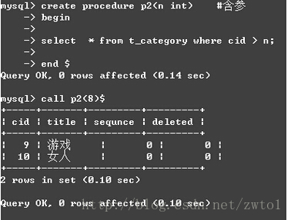

１.海量日志数据： 提取出某日访问一个网站的次数的最多的ip：
解决方案： 将每个ip转换成hash值： 然后对1000取模也就是进行对一个大文件进行拆分，分成1000个小文件 ，找出这一千个小文件中访问次数最多的；OK：

2、搜索引擎会通过日志文件把用户每次检索使用的所有检索串都记录下来，每个查询串的长度为1-255字节。
假设目前有一千万个记录（这些查询串的重复度比较高，虽然总数是1千万，但如果除去重复后，不超过3百万个。一个查询串的重复度越高，说明查询它的用户越多，也就是越热门。），请你统计最热门的10个查询串，要求使用的内存不能超过1G。

解决方案： 典型的Top K算法，给出的最终算法是：
第一步、先对这批海量数据预处理，在O（N）的时间内用Hash表完成排序
第二步、借助堆这个数据结构，找出Top K，时间复杂度为N‘logK。
即，借助堆结构，我们可以在log量级的时间内查找和调整/移动。因此，维护一个K(该题目中是10)大小的小根堆，然后遍历300万的Query，分别和根元素进行对比所以，我们最终的时间复杂度是：
O（N）+ N'*O（logK），（N为1000万，N’为300万）。

4.有一个10G的大文件，里面存储的了用户的query ,然后这些query有些重复的，要求将这些query按照频率进行排序。
遍历这些query%10转换成10个1G的小文件，然后将这些小文件中的query进行遍历统计频率，然后将这些小文件利用你归并逐渐排序

5.在2.5亿的整数中，找出不重复的整数：
方案1：采用2-Bitmap（每个数分配2bit，00表示不存在，01表示出现一次，10表示多次，11无意义）进行，共需内存内存，还可以接受。然后扫描这2.5亿个整数，查看Bitmap中相对应位，如果是00变01，01变10，10保持不变。所描完事后，查看bitmap，把对应位是01的整数输出即可。
方案2：也可采用与第1题类似的方法，进行划分小文件的方法。然后在小文件中找出不重复的整数，并排序。然后再进行归并，注意去除重复的元素。

6.给40亿个不重复的unsigned int的整数，没排过序的，然后再给一个数，如何快速判断这个数是否在那40亿个数当中
同理第五题；

内部类的使用:
- 定义： 内部类相当于一个类的私有类；有种金屋藏娇的意思；
- 把一个内部类定义成一个private的时候，这个内部类对任何人都是不可见的，只能被外围类所调用
- 在类方法中定义的内部类并没有public private之分，内部类访问的局部变量必须定义为final 变量
- 使用静态内部类，是面对静态内部类并不需要引用外围对象的实例Field；

